Wzór tablicy pamiątkowej

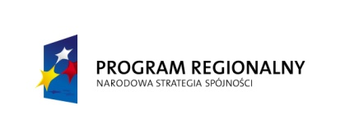
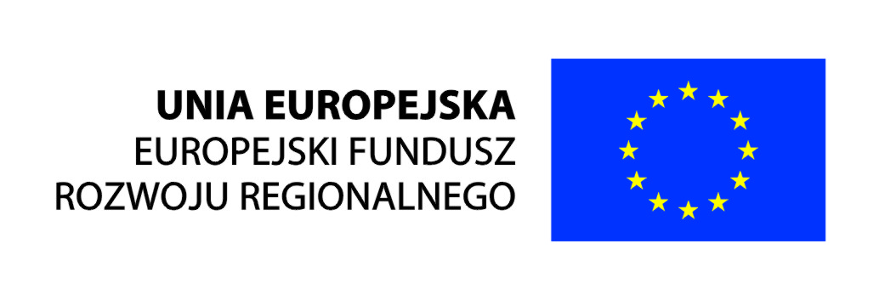

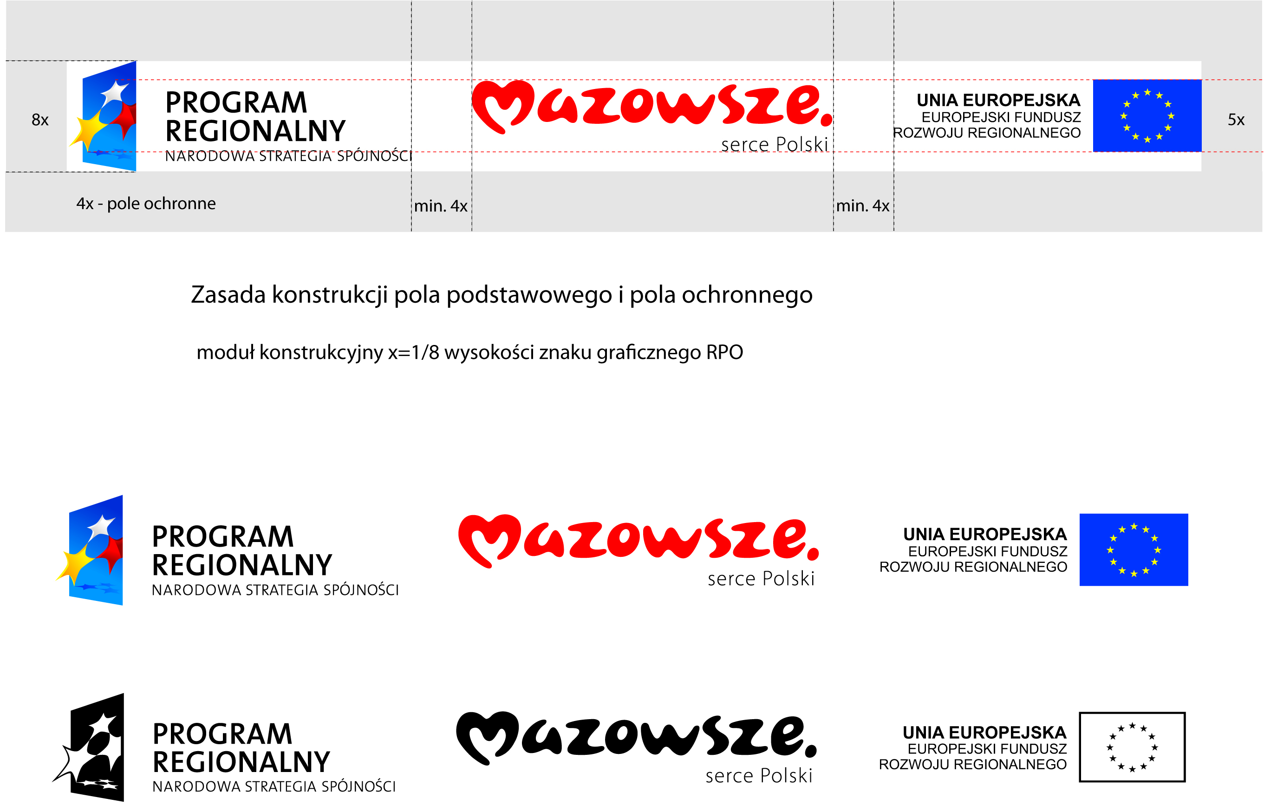



dla rozwoju Mazowsza

Urząd Marszałkowski Województwa Mazowieckiego
Zwiększenie walorów turystycznych Miasta Ząbki przez budowę toru rolkowego

Poziom dofinansowania z EFRR: 70 %

Beneficjent: Miasto Ząbki

Projekt współfinansowany przez Unię Europejską ze środków Europejskiego Funduszu Rozwoju Regionalnego w ramach Regionalnego Programu Operacyjnego Województwa Mazowieckiego 2007-2013
oraz ze środków budżetu województwa mazowieckiego

